**Конспект урок в 7 класі**

**Тема** : Узагальнення і систематизація знань з теми : « Прості та складні речовини. Молекулярна маса та масова частка елемента.»

**Мета**:

***Навчальна*** – узагальнити та систематизувати набуті знання та вміння виявляти прості та складні речовини; розраховувати молекулярну масу та масові частки в нестандартних ситуаціях

***Розвивальна*** – розвинути вміння застосовувати набуті знання з теми на практиці, а також допомагати відстаючим учням

***Виховна*** – виховувати вміння працювати в групі та самостійно

***Тип уроку***: узагальнююче повторення

***Форми роботи***: самостійна і групова

**Хід уроку**

**І. Організаційний момент**

Який настрій сьогодні в учнів на уроці?

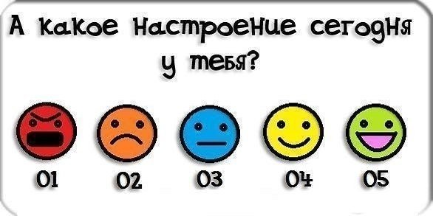

Отже кожен поверніться до свого сусіда, посміхніться і передайте свій хороший настрій іншим

Чого ви хочете досягти на сьогоднішньому уроці?

**ІІ. Актуалізація опорних знань**

1.На дошці записані завдання « Хімічний морський бій»

|  |  |  |  |  |  |
| --- | --- | --- | --- | --- | --- |
|  | А | Б | В | Г | Д |
| 1 | CuSO4 | ZnO | Si | NaOH | N2 |
| 2 | Na2O | Na | Be(OH)2 | Fe | ZnS |
| 3 | P | N2O5 | H2SO4 | Li | ClO |
| 4 | K2O | Zn | SiO2 | NaCl | O2 |

2. Робота в групах ( на кожне завдання учасники групи, перший раз по перерахунку, другий раз по кольорах( червоний, жовтий, синій, зелений)).

2.1 Визначити молекулярні маси речовин таких сполук і вказати їх сумарну масу.

Група І Група ІІ Група ІІІ

CuCl2, Be(OH)2,ZnO H2SO4, ZnS, N2O5  SiO2, CuSO4, Na2O

2.2Випишіть окремо фізичні й хімічні явища

А) замерзання води

Б) іржавіння заліза

В) танення снігу

Г) пожовтіння листя

Д) скисання молока

Е) кування заліза

Є) подрібнення крейди

2.3 Обчисліть масові частки Сульфуру в речовинах, формули яких FeS I SO2. В якій з формул масова частка Сульфуру менша?

2.4

Група І . Виведіть молекулярну формулу сульфур оксиду, масова частка Сульфуру – 40%, Оксигену – 60%. Відносна молекулярна маса сполуки – 80.

Група ІІ. Виведіть молекулярну формулу хром сульфіду, масова частка Хрому – 52%, Сульфуру – 48%, відносна молекулярна маса – 200.

Група ІІІ. Виведіть формулу літій нітриду, масова частка Літію – 60%, Нітрогену – 40%. Відносна молекулярна маса 35.

**ІІІ. Підбиття підсумків уроку**

Обговорення виконаних завдань, виставлення оцінок

**IV. домашнє завдання**

Повторити параграфи відповідних тем і підготуватися до контрольної роботи.